SCM系統API 規格書
申請入庫
查詢可入庫商品與申請入庫
V2.6, yxlin
2021/12/14

目錄
1 ＵＲＬ ＬＩＳＴ 4
2 使用說明 5
3 SCM 網域(SCM_domain) 7
4 momo OTP序號後3碼查詢 8
5 申請入庫 8
申請條件 8
回傳結果 9
申請範例 10
回傳範例 10
6 可申請入庫查詢 12
查詢條件 12
回傳結果 13
查詢範例 14
回傳範例 14
7 已申請入庫查詢 16
查詢條件 16
查詢結果 17
查詢範例 18
回傳範例 18
8 查看EC倉可驗入量 20
查詢條件 20
查詢結果 20
查詢範例 20
回傳範例 21
9 SCM前端畫面 23

ＵＲＬ ＬＩＳＴ

 | GET | PUT | POST | DELETE
申請入庫 |  |  | V |  | /api/v1/stock/f1204Apply.scm
可申請入庫查詢 |  |  | V |  | /api/v1/stock/f1204ApplyAbleQuery.scm
已申請入庫查詢 |  |  | V |  | /api/v1/stock/f1204ApplyGoodsQuery.scm
查看EC倉可驗入量 |  |  | V |  | /api/v1/stock/f1204GetWhInDiaryList.scm

使用說明

路徑(Endpoint)：
路徑包含主網域、版本、與對應到的SCM功能選項。

例如：F1204申請入庫對應到的版號v1的api為
https://scmapi.momoshop.com.tw/ api/v1/stock/F1204.scm

HTTP methods：

對資源的操作類型，使用HTTP請求方法表示，例如：

GET：查詢(SELECT)
POST：新增(INSERT)
PUT：更新(UPDATE)
DELETE：刪除(DELETE)

HTTP status code：

200 [GET]：OK，返回請求資訊。
201 [POST/PUT]：CREATED，新增或修改成功。
204 [DELETE]：NO CONTENT，刪除成功。
400 ：Bad Request，用戶發出的請求有誤，或Server尚未提供此服務。
401 ：Unauthorized，表示無權限。
422 ：Unprocesable entity，驗證錯誤。
500 ：INTERNAL SERVER ERROR，無預期錯誤。

內容類型(Content-Type)：
使用JSON格式傳輸。

錯誤處理(Error Handling)

返回錯誤訊息格式如下：
{
ERROR: "error message…. "
}

SCM 網域(SCM_domain)

正式
https://scmapi.momoshop.com.tw

momo OTP序號後3碼查詢
可登入至 SCM C1209 查詢 OTP 序號後 3 碼
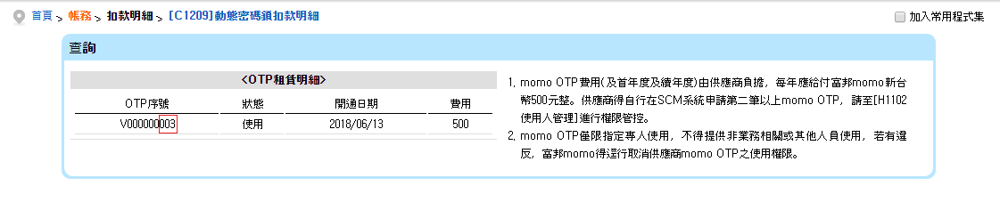

申請入庫
提供申請入庫功能。

資料模型

申請條件

欄位 | 型態 | 說明 | 是否必填 | 備註
loginInfo | JSONObject
entpID | 字串 | 統一編號 | Y
entpCode | 字串 | 廠商編號 | Y
entpPwd | 字串 | 密碼 | Y | 同SCM master密碼，2021/09/30起原6-10碼調整長度為8-14碼，請至SCM變更密碼
otpBackNo | 字串 | momoOTP序號後3碼 | Y | 可登入至SCM C1209查詢OTP序號
APPLY_LIST
GOODS_CODE | varchar2(10) | 商品編號 | Y | 10000046
GOODSDT_CODE | varchar2(3) | 單品編號 | Y | 001
BALJU_DATE | Date | 入庫日期 | Y | 格式為yyyy/MM/dd，Ex.2016/11/30
BALJU_QTY | integer | 入庫數量 | Y
CHANGE_YN | varchar2(1) | 補貨通知申請 | N | 0：無異動(預設)  1：是申請勾選  2：申請取消
WH_CODE | varchar2(3) | 入庫倉別 | N | 大家電倉商品可依據「可申請入庫查詢API」裡可入庫倉別列表的倉別申請入庫，若未填寫一律為預設倉

回傳結果

欄位 | 型態 | 說明 | 備註
SAVE_MESSAGE | varchar2(400) | 申請結果 | 回傳申請入庫成功筆數、失敗筆數、補貨通知異動訊息
ERROR | varchar2(200) | 錯誤訊息 | 資料檢核有誤時回傳錯誤訊息

申請範例

Request：
HTTP method：POST
URL：{SCM_domain}/api/v1/stock/f1204Apply.scm
Data：
{
"loginInfo":{
"entpID":"97274255",
"entpCode":"005226",
"entpPwd":"0000",
"otpBackNo":"111"
},
"APPLY_LIST":[
{
"GOODS_CODE":"10000046",
"GOODSDT_CODE":"001",
"BALJU_DATE":"2018/12/31",
"BALJU_QTY":"15",
"CHANGE_YN" : "0"
},…
]
}

回傳範例
Response 1：
201：CREATED
{
"SAVE_MESSAGE": {
"RESULT": "申請筆數：1筆\n",
"APPLY_SUCCESS": "申請入庫筆數1筆>>商品編號：10000046 001，入庫日期：2017/02/22，入庫數量：10筆\n"
}
}
Response 2：
422：檢核有誤
{
"SAVE_MESSAGE": {
"ERROR":"商品編號:100036008, 入庫日期:2017/11/03 無可驗量，請選擇其它日期或修改數量! "
}
}
Response 3：
檢核有誤
{
"ERROR":"GOODS_CODE 必填欄位未填"
}

可申請入庫查詢
資料模型

查詢條件
欄位 | 型態 | 說明 | 是否必填 | 備註
loginInfo | JSONObject
entpID | 字串 | 統一編號 | Y
entpCode | 字串 | 廠商編號 | Y
entpPwd | 字串 | 密碼 | Y | 同SCM master密碼，2021/09/30起原6-10碼調整長度為8-14碼，請至SCM變更密碼
otpBackNo | 字串 | momoOTP序號後3碼 | Y | 可登入至SCM C1209查詢OTP序號
goodsCode | varchar2(10) | 商品編號 | N
goodsName | varchar2(100) | 商品名稱 | N
entpGoodsNo | varchar2(50) | 原廠編號 | N
mdID | varchar2(10) | MD編號 | N | 如不知MD編號請洽負責MD
saleGb | varchar2(2) | 商品銷售區分 | N | 00：進行  11：暫時中斷
redLightFlag | varchar2(1) | 警示紅燈 | N | 1：警示紅燈  0：無警示紅燈  預設全部
stockQty | integer | 可接單量 | N
op | varchar2(2) | 可接單量過濾條件 | N | gt：＞  lt：＜  eq：＝  預設全部
ecAutoYn | varchar2(1) | 補貨通知 | N | 1：是  0：否  預設全部
goodsType | varchar2(1) | 新品 | N | 1：是  0：否  預設全部
whCode | varchar2(3) | 倉庫 | N | 預設全部  倉庫代碼詳見倉庫代碼列表文件

回傳結果
欄位 | 型態 | 說明 | 備註
redlightYn | varchar2(1) | 警示紅燈 | 1：警示紅燈  0：無警示紅燈
whName | varchar2(20) | 倉別
userName | varchar2(20) | 負責MD
pmUser | varchar2(20) | 負責PM
goodsCode | varchar2(10) | 商品編號
goodsdtCode | varchar2(3) | 單品編號
goodsName | varchar2(100) | 商品名稱
goodsdtInfo | varchar2(100) | 單品詳細
orderCounselQty | integer | 可接單量
sumBaljuQty | integer | 在途採購量
applyQty | integer | 申請中採購量
ecMaxQty | integer | 最大備貨量
monthSaleQty | varchar2(10) | 前30天訂購樹
sevenNetOutQty | string | 前7天訂購數
ecAutoBaljumYn | varchar2(1) | 補貨通知 | 1：是  0：否
expDays | varchar2(10) | 保存天數
allowInDays | varchar2(10) | 允收天數
buyPrice | integer | 單價
entpGoodsNo | varchar2(50) | 商品原廠編號
ecMinQty | integer | 最小入庫數量
isBigElectricAppliance | varchar2(1) | 是否為大家電倉 | 1：是  0：否
whCodeList | JSONArray | 可入庫倉別列表 | 是大家電倉之商品才顯示
whCode | varchar2(3) | 倉別代碼
whName | varchar2(20) | 倉別名稱

查詢範例

Request：
HTTP method：POST
URL：{SCM_domain}/api/v1/stock/f1204ApplyAbleQuery.scm

{
"loginInfo":{
"entpID":"97274255",
"entpCode":"005226",
"entpPwd":"0000",
"otpBackNo":"111"
},
"goodsCode"：" 10003895 ",
"goodsName"：" 11 ",
"entpGoodsNo"：" a ",
"mdID"：" 01586 ",
"saleGb" : " 00 ",
"redLightFlag" : "0",
"stockQty" : "100",
"op" : "gt",
"ecAutoYn" : "1",
"goodsType" : "0",
"whCode" : "012"
}

回傳範例
Response 1：
[
"allowInDays": "無效期",
"applyQty": 0,
"buyPrice": 390,
"ecAutoBaljumYn": "1",
"ecMaxQty": 14,
"ecMinQty":10,
"entpGoodsNo": "111",
"expDays": "無效期",
"goodsdtCode": "001",
"goodsdtInfo": "粉紅 10吋",
"goodsCode": "10003895",
"goodsName": "【一般EC倉】超取(B)11",
"monthSaleQty": "9",
"orderCounselQty": 978,
"pmUser": " ",
"redlightYn": "0",
"sumBaljuQty": 101,
"userName": "倪嘉妤",
"whName": "大家電觀音倉",
"isBigElectricAppliance":"1",
"whCodeList ":[{
"whCode":"012",
"whName":"大家電觀音倉"
},{
"whCode":"023",
"whName":"大家電台中倉"
}]
},…
]

Response 2：
檢核有誤
{
"ERROR": "goodsType 請輸入正確格式(0、1)，例如:0"
}

已申請入庫查詢

資料模型

查詢條件

欄位 | 型態 | 說明 | 是否必填 | 備註
loginInfo | JSONObject
entpID | 字串 | 統一編號 | Y
entpCode | 字串 | 廠商編號 | Y
entpPwd | 字串 | 密碼 | Y | 同SCM master密碼，2021/09/30起原6-10碼調整長度為8-14碼，請至SCM變更密碼
otpBackNo | 字串 | momoOTP序號後3碼 | Y | 可登入至SCM C1209查詢OTP序號
dateFlag | varchar2(1) | 查詢日期狀態 | Y | 0：申請日期(預設)  1：入庫預定日期
fromDate | varchar2(10) | 日期起日 | Y | 格式為yyyy/MM/dd，Ex 2017/01/11
toDate | varchar2(10) | 日期迄日 | Y | 格式為yyyy/MM/dd，Ex 2017/11/11
goodsCode | varchar2(10) | 商品編號 | N
goodsName | varchar2(100) | 商品名稱 | N
entpGoodsNo | varchar2(50) | 商品原廠編號 | N
whCode | varchar2(3) | 倉庫 | N | 預設全部  倉庫代碼詳見倉庫代碼列表文件
mdID | varchar2(10) | MD編號 | N | 如不知MD編號請洽負責MD  預設全部
PFlag | varchar2(2) | 申請狀態 | N | 00：審核中  10：退件  11：審核通過  預設全部

查詢結果

欄位 | 型態 | 說明 | 備註
pflagname | varchar2(20) | 申請狀態
baljuNo | varchar2(12) | 申請編號
goodsCode | varchar2(10) | 商品編號
goodsdtCode | varchar2(3) | 單品編號
goodsName | varchar2(100) | 商品名稱
goodsdtInfo | varchar2(100) | 單品詳細
baljuQty | integer | 申請入庫數量
buyPrice | integer | 單價(含稅)
total | integer | 金額
whName | varchar2(20) | 倉別
baljuDelyDate | varchar2(12) | 入庫預定日期
userName | varchar2(20) | 負責MD
pmUser | varchar2(20) | 負責PM
entpGoodsNo | varchar2(50) | 商品原廠編號

查詢範例

Request：
HTTP method：POST
URL：{SCM_domain}/api/v1/stock/f1204ApplyGoodsQuery.scm

{
"loginInfo":{
"entpID":"97274255",
"entpCode":"005226",
"entpPwd":"0000",
"otpBackNo":"111"
},
"dateFlag"："0",
"fromDate"："2017/07/01",
"toDate"："2017/09/01",
"goodsCode"："100037290",
"goodsName" : "N1102",
"entpGoodsNo" : "",
"whCode" : "004",
"mdID" : "01480",
"PFlag" : "11"
}

回傳範例
Response 1：
[{
"baljuDelyDate": "2017/09/05",
"baljuNo": "201708245032",
"baljuQty": 10,
"buyPrice": 33,
"entpGoodsNo": " ",
"goodsdtCode": "058",
"goodsdtInfo": "60",
"goodsCode": "100037290",
"goodsName": "【N1102 我的美麗日記】大量賣2點(大2量系列)",
"pmUser": "陳X馨",
"total": 310,
"userName": "張X宜",
"whName": "蘆一倉",
"pflagname": "審核通過"
},…
]
Response 2：
檢核有誤
{
"ERROR": "查詢日期狀態只能為0或1"
}

查看EC倉可驗入量
資料模型

查詢條件
欄位 | 型態 | 說明 | 是否必填 | 備註
loginInfo | JSONObject
entpID | 字串 | 統一編號 | Y
entpCode | 字串 | 廠商編號 | Y
entpPwd | 字串 | 密碼 | Y | 同SCM master密碼，2021/09/30起原6-10碼調整長度為8-14碼，請至SCM變更密碼
otpBackNo | 字串 | momoOTP序號後3碼 | Y | 可登入至SCM C1209查詢OTP序號

查詢結果

欄位 | 型態 | 說明 | 備註
WH_CODE | varchar2(3) | 倉庫編碼
WH_NAME | varchar2(20) | 倉庫
REM_QTY_LIST
DIARY_DATE | varchar2(12) | 日期
REM_QTY | integer | 可驗入量
WEEKDAY | varchar2(1) | 星期代碼
WEEKDAY_NAME | varchar2(1) | 星期

查詢範例

Request：
HTTP method：POST
URL：{SCM_domain}/api/v1/stock/f1204GetWhInDiaryList.scm
{
"loginInfo":{
"entpID":"97274255",
"entpCode":"005226",
"entpPwd":"0000",
"otpBackNo":"111"
}
}

回傳範例
Response data：
[{
WH_CODE:"004",
WH_NAME:"蘆一倉",
"REM_QTY_LIST":[{
WEEKDAY:"2",
DIARY_DATE:"2017/10/16",
REM_QTY:"10000",
WEEKDAY_NAME:"一"
},
{
WEEKDAY:"3",
DIARY_DATE:"2017/10/17",
REM_QTY:"9900",
WEEKDAY_NAME:"二"
},…
]
},{
"WH_CODE": "011",
"WH_NAME": "DC1(自)",
"REM_QTY_LIST": [
{
"WEEKDAY": "4",
"DIARY_DATE": "2017/10/18",
"REM_QTY": "10000",
"WEEKDAY_NAME": "三"
},
{
"WEEKDAY": "5",
"DIARY_DATE": "2017/10/19",
"REM_QTY": "10000",
"WEEKDAY_NAME": "四"
},…
]
},…
]

SCM前端畫面
申請入庫
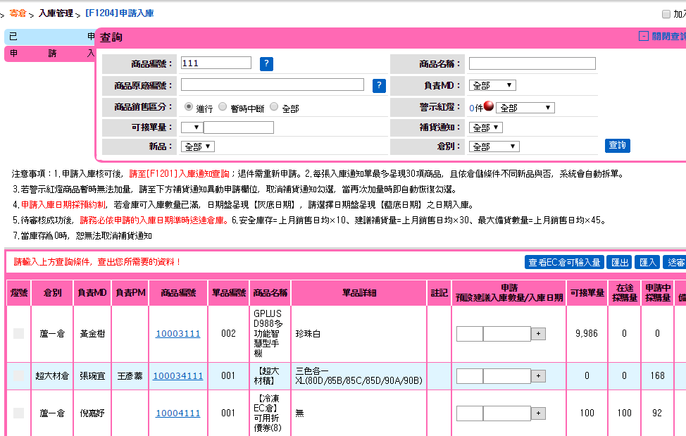

已申請查詢
